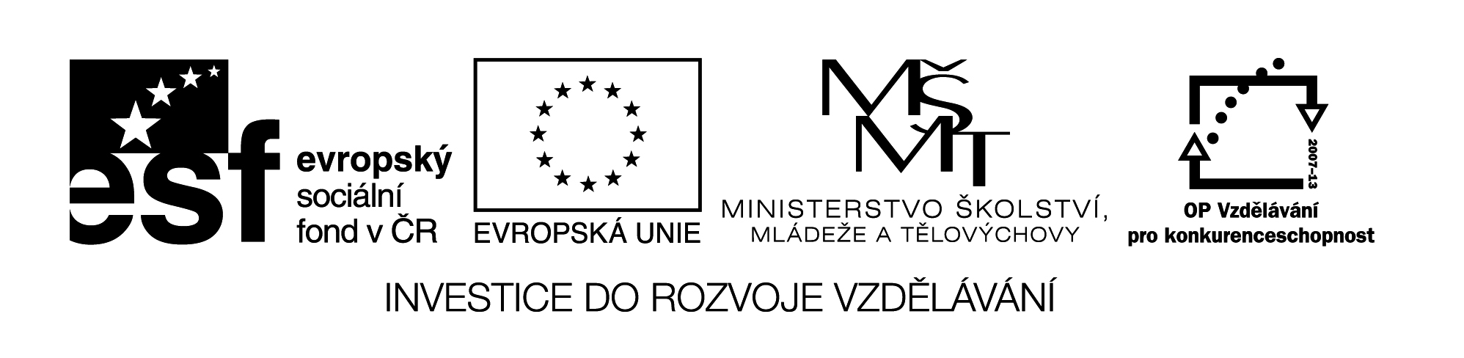
Název školy: Střední průmyslová škola, Ostrava - Vítkovice, příspěvková organizace
Autor: Ing. Andrea Modrovská
Datum: 26. května 2012
Název: VY_32_INOVACE_7.1.15
Číslo projektu: CZ.1.07/1.5.00/34.0125
Téma: Ekonomické hodnocení výrobních metod - pracovní list
Anotace: Pracovní materiál slouží k procvičení výpočtu ekonomického hodnocení výrobních metod. Výpočet používáme, pokud potřebujeme zjistit, zda je pro podnik vhodné zavést novou výrobní technologii. Cílem studentů je určit, při jakém objemu výroby bude nová technologie přínosná, s porovnáním současných celkových nákladů a nově vynaložených.

Pracovní list je autorsky vytvořen přímo pro učební materiál.
Ekonomické hodnocení výrobních metod - pracovní list

Příklad 1
Při současném výrobním postupu činí FN 500 000 Kč, VN na 1 ks 450 Kč, při zavedení nové technologie se předpokládá zvýšení FN na 1 200 000 Kč a snížení VN na 200 Kč. Vypočtěte, při jakém objemu výroby bude výhodnější zavést novou výrobní technologii.

Příklad 2
Při výrobě strojních součástí činí FN 550 000 Kč, VN na 1 ks 380 Kč, při zavedení nové výrobní linky se předpokládá zvýšení FN na 1 000 000 Kč a snížení VN na 280 Kč. Vypočtěte, při jakém objemu výroby bude výhodnější zavést nové výrobní zařízení.

Příklad 3
Podnik chce zakoupit nové výrobní zařízení, jehož cena zvýší FN o 1 800 000 Kč a VN na 1 ks sníží na 15 Kč. V současné době činí FN 4 300 000 Kč a VN 23 Kč. Vypočtěte, při jakém objemu výroby bude výhodnější zavést nové výrobní zařízení.

Příklad 4
Při výrobě daným výrobním postupem činí FN 250 000 Kč, VN na 1 ks 120 Kč, při zavedení nového postupu dojde ke snížení FN o 7% a VN vzrostou o 4%. Vypočtěte, při jakém objemu výroby bude výhodnější zavést nové výrobní zařízení.

